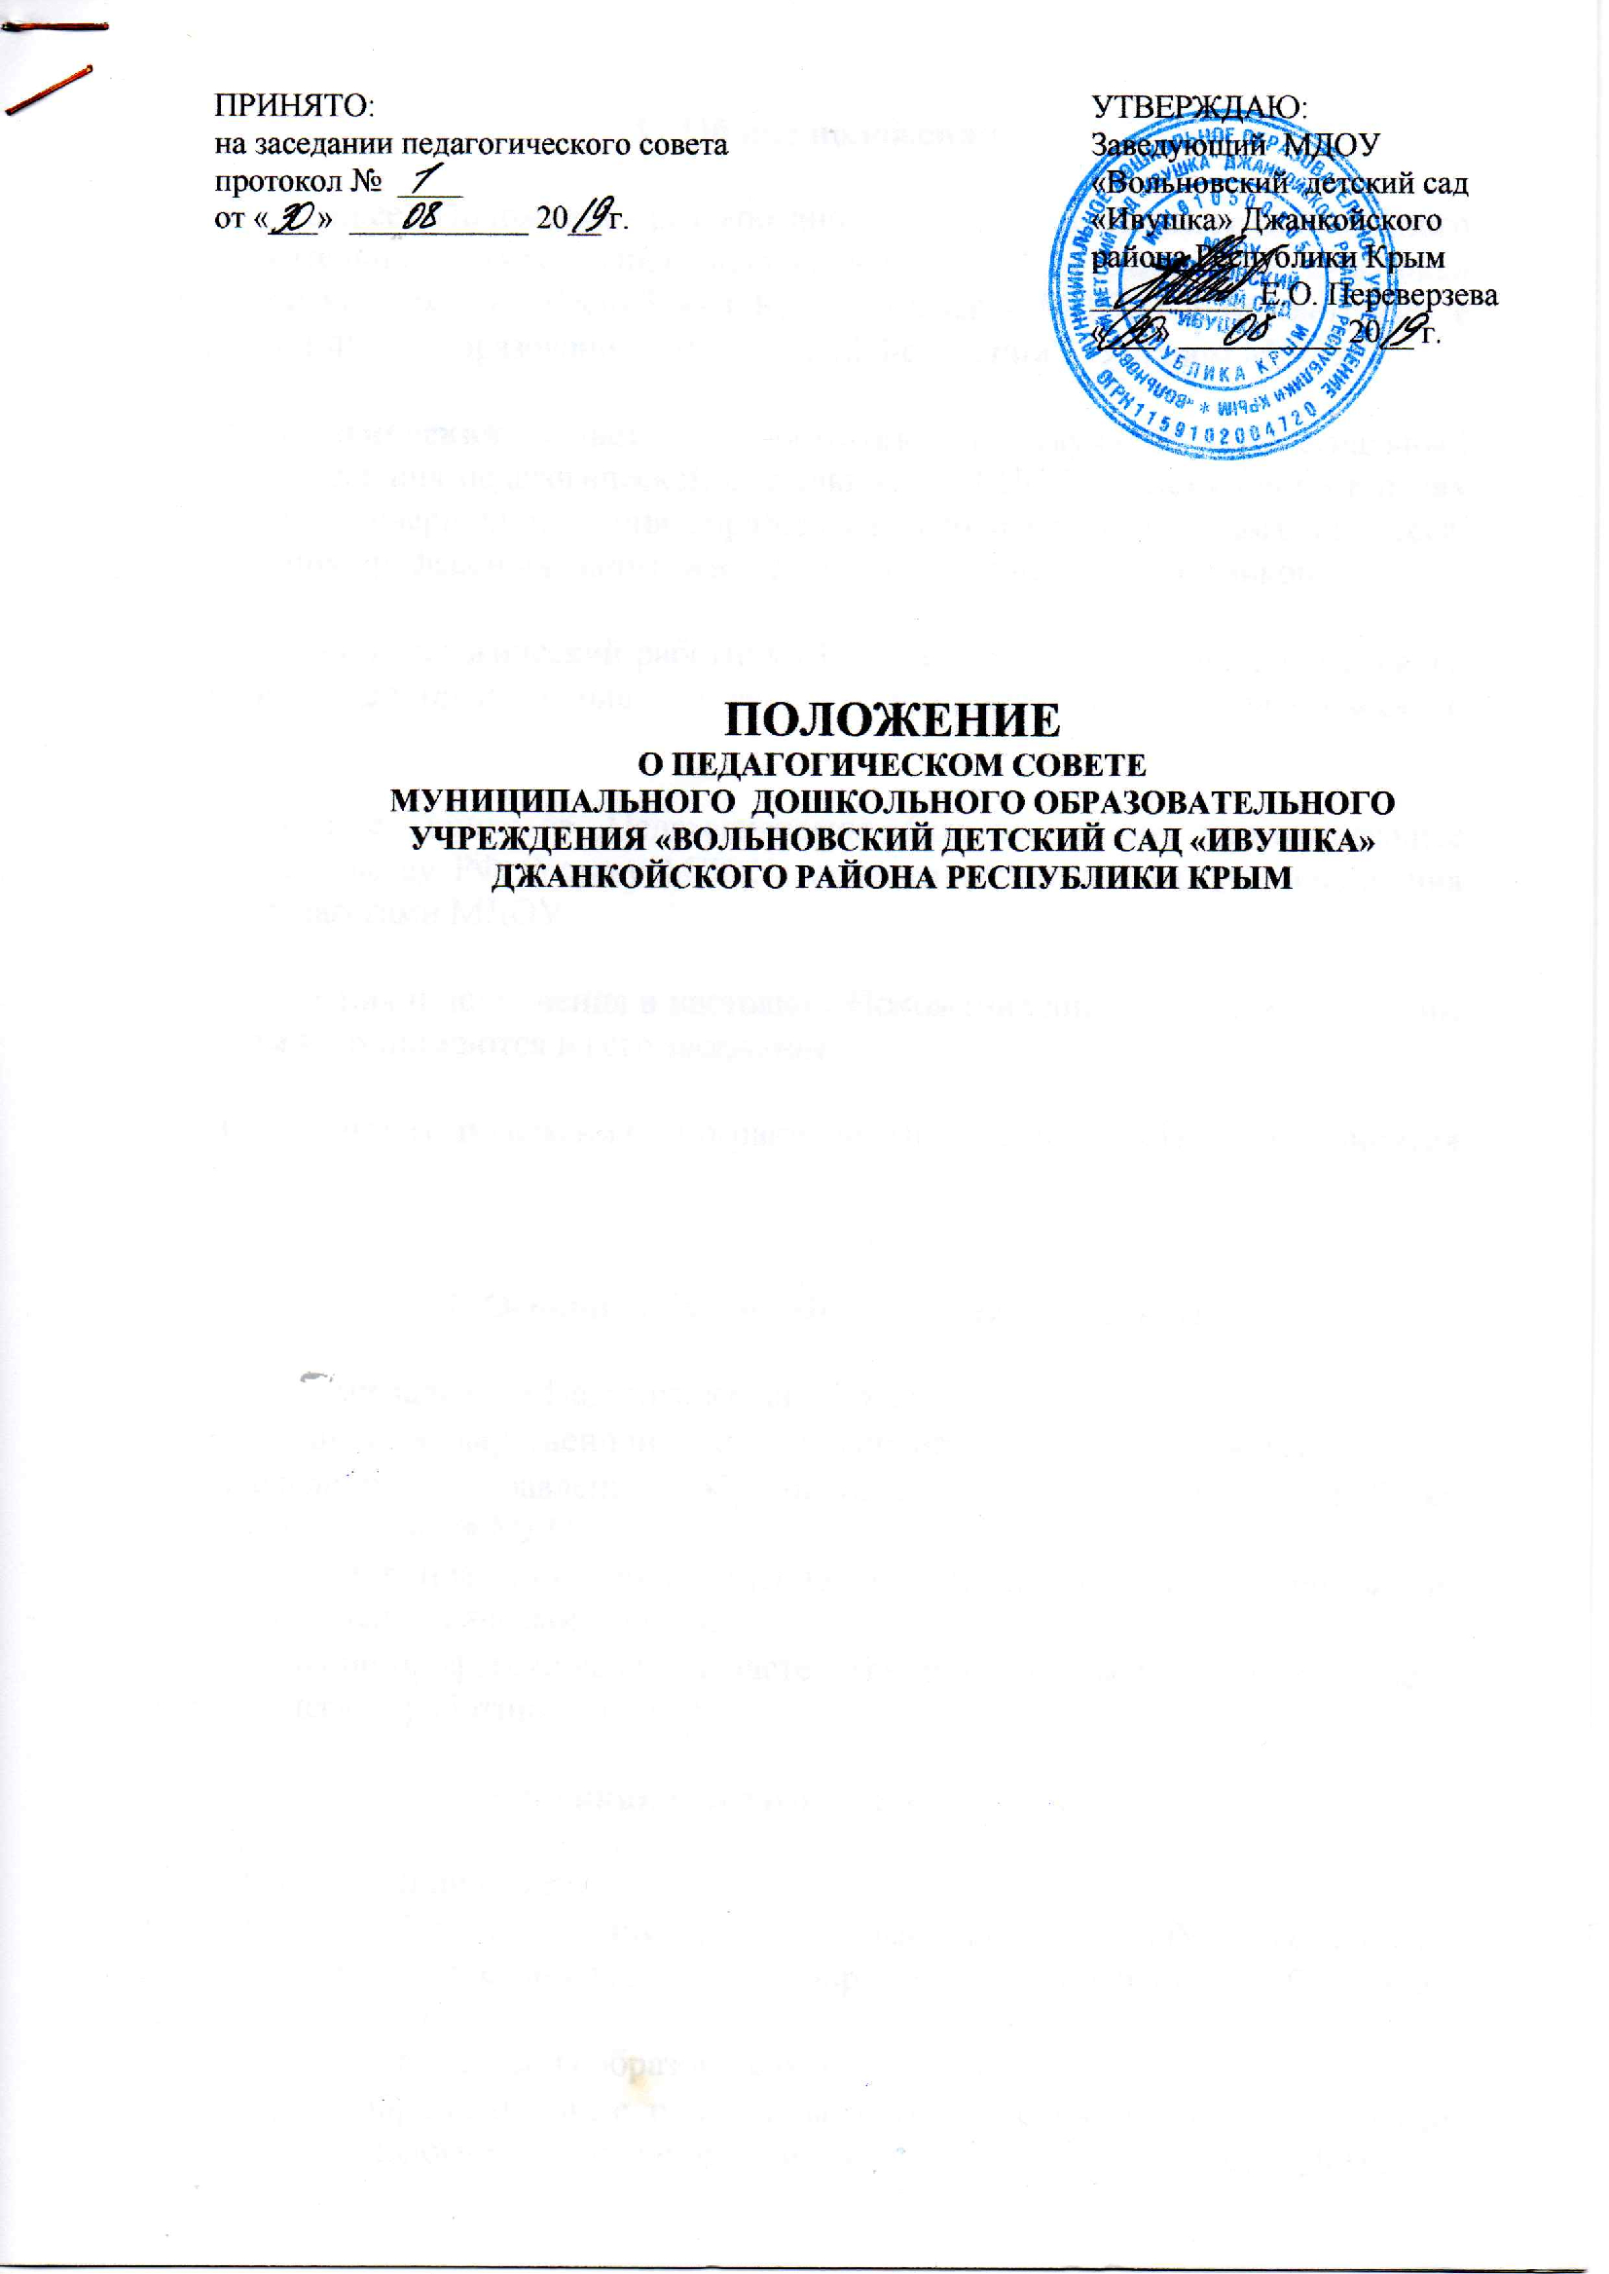

- Общие положения

1.1. Настоящее Положение разработано для Муниципального дошкольного образовательного учреждения «Вольновский детский сад «Ивушка» Джанкойского района Республики Крым (далее - МДОУ) в соответствии с Законом РФ "Об образовании в Российской Федерации", Уставом МДОУ.

1.2. Педагогический Совет — постоянно действующий коллегиальный
орган управления педагогической деятельностью МДОУ, действующий в целях развития и совершенствования образовательного и воспитательного процесса, повышения профессионального мастерства педагогических работников.

1.3. Каждый педагогический работник МДОУ с момента заключения трудового договора и до прекращения его действия является членом Педагогического Совета.

1.4. Решение, принятое Педагогическим Советом и не противоречащее законодательству РФ, Уставу МДОУ, является обязательным для исполнения всеми педагогами МДОУ.

1.5. Изменения и дополнения в настоящее Положение вносятся Педагогическим Советом и принимаются на его заседании.

1.6. Срок данного положения не ограничен. Положение действует до принятия нового.

2. Основные задачи Педагогического Совета

2.1. Главными задачами Педагогического Совета являются:
- реализация государственной политики в области дошкольного образования;
- определение направлений образовательной деятельности, разработка программы развития МДОУ;
- внедрение в практику работы МДОУ достижений педагогической науки, передового педагогического опыта;
- повышение профессионального мастерства, развитие творческой активности педагогических работников МДОУ.

3. Функции Педагогического Совета

3.1. Педагогический Совет:
- обсуждает Устав и другие локальные акты МДОУ, касающиеся педагогической деятельности, решает вопрос о внесении в них необходимых изменений и дополнений;
- определяет направления образовательной деятельности МДОУ;
- выбирает образовательные программы, образовательные и воспитательные методики, технологии для использования в педагогическом процессе МДОУ;
- обсуждает и рекомендует к утверждению проект годового плана МДОУ;
- обсуждает вопросы содержания, форм и методов образовательного процесса, планирования педагогической деятельности МДОУ;
- организует выявление, обобщение, распространение, внедрение передового педагогического опыта среди педагогических работников МДОУ;
- рассматривает вопросы повышения квалификации, переподготовки, аттестации педагогических кадров;
- рассматривает вопросы организации дополнительных образовательных услуг воспитанникам, в том числе платных;
- заслушивает отчеты заведующего о создании условий для реализации общеобразовательных программ в МДОУ;
- подводит итоги деятельности МДОУ за учебный год;
- заслушивает информацию, отчеты педагогических и медицинских работников о состоянии здоровья детей, ходе реализации образовательных и воспитательных программ, результатах готовности детей к школьному обучению, отчеты о самообразовании педагогов;
- заслушивает доклады, информацию представителей организаций и учреждений, взаимодействующих с МДОУ по вопросам образования и оздоровления воспитанников, в том числе о проверке состояния образовательного процесса, соблюдения санитарно-гигиенического режима МДОУ, об охране труда и здоровья воспитанников;
- контролирует выполнение ранее принятых решений Педагогического Совета;
- организует изучение и обсуждение нормативно-правовых документов в области дошкольного образования;
- утверждает характеристики и принимает решения о награждении, поощрении педагогических работников МДОУ.

4. Права Педагогического Совета

4.1. Педагогический Совет имеет право:
- участвовать в управлении МДОУ;
- выходить с предложениями и заявлениями на Учредителя, в органы муниципальной и государственной власти, в общественные организации.

4.2. Каждый член Педагогического Совета имеет право:
- потребовать обсуждения Педагогическим Советом любого вопроса, касающегося педагогической деятельности МДОУ, если его предложение поддержит не менее одной трети членов Педагогического Совета;
- при несогласии с решением Педагогического Совета высказать свое мотивированное мнение, которое должно быть занесено в протокол.

5. Организация управления Педагогическим Советом

5.1. В состав Педагогического Совета входят заведующий, все педагоги МДОУ.

5.2. В нужных случаях на заседание Совета приглашаются медицинские работники, представители общественных организаций, учреждений, родители, представители Учредителя. Необходимость их приглашения определяется председателем Педагогического Совета. Приглашенные на заседание Совета пользуются правом совещательного голоса.

5.3. Педагогический Совет избирает из своего состава председателя и секретаря сроком на один учебный год.

5.4. Председатель Педагогического Совета:
- организует деятельность Педагогического Совета;
- информирует членов Педагогического Совета о предстоящем заседании не менее чем за 30 дней до его проведения
- организует подготовку и проведение заседания Педагогического Совета;
- определяет повестку дня Педагогического Совета;
- контролирует выполнение решений Педагогического Совета.

5.5. Педагогический Совет работает по плану, составляющему часть годового плана работы МДОУ.

5.6. Заседания Педагогического Совета созываются один раз в квартал в соответствии с планом работы МДОУ.

5.7. Заседания Педагогического Совета правомочны, если на них присутствует не менее половины его состава.

5.8. Решение Педагогического Совета принимается открытым голосованием и считается принятым, если за него проголосовало не менее двух третей присутствующих. При равном количестве голосов решающим является голос председателя Педагогического Совета.

5.9. Ответственность за выполнение решений Педагогического Совета лежит на заведующем МДОУ. Решения выполняют ответственные лица, указанные в протоколе заседания Совета. Результаты оглашаются на Педагогическом Совете на следующем заседании.

5.10. Заведующий МДОУ, в случае несогласия с решением Совета, приостанавливает выполнение решения, извещает об этом Учредителя, представители которого обязаны в 3-дневный срок рассмотреть такое заявление при участии заинтересованных сторон, ознакомиться с мотивированным мнением большинства Педагогического Совета и вынести окончательное решение по спорному вопросу.

6. Ответственность Педагогического Совета

6.1. Педагогический Совет несет ответственность за выполнение, выполнение не в полном объеме или невыполнение закрепленных за ним задач и функций.

6.2. Педагогический Совет несет ответственность за соответствие принимаемых решений законодательству РФ, нормативно-правовым актам.

7. Делопроизводство Педагогического Совета

7.1. Заседания Педагогического Совета оформляются протоколом.

7.2. В книге протоколов фиксируются:
- дата проведения заседания;
- количественное присутствие (отсутствие) членов Педагогического Совета;
- приглашенные (ФИО, должность);
- повестка дня;
- ход обсуждения вопросов;
- предложения, рекомендации и замечания членов Педагогического Совета и приглашенных лиц;
- решение.

7.3. Протоколы подписываются председателем и секретарем Педагогического Совета.

7.4. Нумерация протоколов ведется от начала учебного года.

7.5. Книга протоколов Педагогического Совета нумеруется постранично, прошнуровывается, скрепляется подписью заведующего МДОУ.

7.6. Книга протоколов Педагогического Совета хранится в делах МДОУ (5 лет) и передается по акту (при смене руководителя, передаче в архив).

